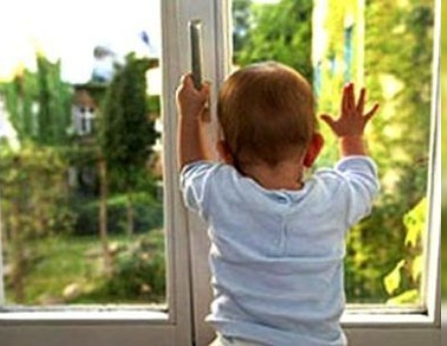
Памятка по профилактике выпадения детей из окон.
Наступает летний период, и многие родители забывают о том, что открытое окно может быть смертельно опасно для ребенка. Дети очень уязвимы перед раскрытым окном из-за естественной любознательности. Как правило, во всех случаях падения дети самостоятельно забирались на подоконник, используя в качестве подставки различные предметы мебели, и опираясь на противомоскитную сетку, выпадали из окна вместе с ней. При этом большинство падений происходили из-за недостатка контроля взрослыми за поведениями детей, отсутствие на окнах блокираторов или оконных ручек-замков. Будьте бдительны!
Чтобы избежать несчастного случая, связанного с падением ребенка из окна, необходимо придерживаться следующих правил:
Открывая окна в квартире и проветривая помещение, убедитесь, что ребенок при этом находится под присмотром.
Во время проветривания открывайте фрамуги и форточки. Если Вы все же открываете окно, то не открывайте его больше чем на 10 см, для этой цели поставьте ограничители.
Не разрешайте ребенку выходить на балкон без сопровождения взрослых.
Никогда не оставляйте спящего ребенка одного в квартире. Малыш может проснуться и полезть к открытому окну.
Отодвиньте всю мебель, включая кровати, от окон. Это поможет предотвратить случайное попадание малыша на подоконник.
Не показывайте ребенку, как открывается окно. Чем позднее он научиться открывать окно самостоятельно, тем более безопасным будет его пребывание в квартире.
Установите на окна блокираторы или оконные ручки-замки с ключом препятствующие открытию окна ребенком самостоятельно.
Не учите ребенка подставлять под ноги стул или иное приспособление, чтобы выглянуть в окно или заглянуть на улицу с балкона. Впоследствии, действуя подобным образом, он может слишком сильно высунуться наружу и выпасть из окна (с балкона).
Большую опасность представляют москитные сетки: ребенок видит некое препятствие впереди, уверенно опирается на него, и в результате может выпасть вместе с сеткой, которая не рассчитана на вес даже самого крохотного годовалого малыша.
Тщательно подбирать аксессуары на окна для детской комнаты. В частности, средства солнцезащиты, такие как жалюзи и рулонные шторы должны быть без свисающих шнуров и цепочек. Ребёнок может на них запутаться и спровоцировать удушье.
Если ребенок 5-7 лет боится оставаться в квартире один, не оставляйте его даже на короткое время. Зачастую, чувствуя страх, дети выглядывают в окно или с балкона, надеясь увидеть родителей, что может повлечь их падение с балкона.
Преподавайте детям уроки безопасности. Учите старших детей присматривать за младшими.
Не следует класть вещи в беспорядке в процессе уборки возле балконных или межкомнатных остеклённых дверей, так как ребёнок может споткнуться и нанести себе травму.
Не следует позволять детям прыгать на кровати или другой мебели, расположенной вблизи окон.
Но всё же, уважаемые родители, гораздо спокойнее и безопаснее, по возможности, не оставлять маленького ребёнка одного, а брать с собой. В крайнем случае, кооперироваться со знакомыми, родственниками и оставлять ребёнка у них или приглашать «свободных» родственников к себе, чтобы они посидели с ребёнком. Конечно, от всего не застрахуешься, но сделать то, что в наших силах, чтобы обезопасить ребёнка, мы обязаны.
Вместе сохраним здоровье детей!
Помните! Только бдительное отношение к своим собственным детям со стороны вас, родителей, поможет избежать беды!

